1лист | Название проекта
2лист | Определение СНГ
3лист | Флаг и эмблема СНГ  Флаг Содружества Независимых государств  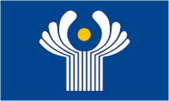  Дата принятия: 19.01.1996 Описание:  Флаг Содружества Независимых Государств. Флаг СНГ представляет собой синее полотнище с изображением эмблемы СНГ в центре, длина флага вдвое больше его ширины.    19 января 1996 года в Москве Советом глав государств СНГ приняты Положения о флаге и эмблеме СНГ. Флаг и эмблема вошли в употребление, но текст Положений не был подписан всеми членами СНГ, так это не было сделано Украиной, Узбекистаном и др. Эмблема СНГ представляет собой "... обрамлённый круг синего цвета, содержащий изображение фигуры белого цвета из вертикальных полос, переходящих в верхней части этой фигуры симметрично вправо и влево в концентрические колцеобразные элементы. Последние расширяются кверху и закруглены, их длина и ширина уменьшаются от центра симметрии к периферии. В верхней части композиции изображён золотой круг, охватываемый кольцеобразным элементом...". По мысли создателя эмблемы композиция символизирует стремление к равноправному партнёрству, единству, миру и стабильности.
4лист | Список стран, входящих в состав СНГ.  (около каждого названия страны стоит гиперссылка на лист с данными по этой стране;  1- переход на лист №17 с заданием «Расставь правильно» -названия стран передвигаются к флагам этих стран;  2- переход на лист №19 с заданием «Соедини линиями» -  названия стран соединить линиями с помощью стилоса с названиями столиц. «Солнышко» в правом верхнем углу содержит проверку: правильно начерченные линии.  3- переход на страницу №20 с заданием «Соедини правильно» -флаги стран соединяем линиями с помощью стилоса с гербами этих стран. «Солнышко»в правом верхнем углу содержит проверку: правильно начерченные линии.  4-переход на страницу с кроссвордом- где учащиеся разгадывают кроссворд и стилосом вставляют нужные буквы в клетки кроссворда
5лист | Герб , флаг и гимн Российской Федерации  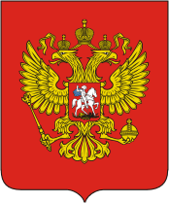  Дата принятия: 20.12.2000  Описание:  Государственный герб Российской Федерации представляет собой четырехугольный, с закругленными нижними углами, заостренный в оконечности красный геральдический щит с золотым двуглавым орлом, поднявшим верх распущенные крылья. Орел увенчан двумя малыми коронами и - над ними - одной большой короной, соединенными лентой. В правой лапе орла - скипетр, в левой - держава. На груди орла, в красном щите, - серебряный всадник в синем плаще на серебряном коне, поражающий серебряным копьем черного опрокинутого навзничь и попранного дракона. Золотой двуглавый орел на красном поле сохраняет историческую преемственность в цветовой гамме гербов конца XV - XVII века. Рисунок орла восходит к изображениям на памятниках эпохи Петра Великого. Над головами орла изображены три исторические короны Петра Великого, символизирующие в новых условиях суверенитет как всей Российской Федерации, так и ее частей, субъектов Федерации; в лапах - скипетр и держава, олицетворяющие государственную власть и единое государство; на груди - изображение всадника, поражающего копьем дракона. Это один из древних символов борьбы добра со злом, света с тьмой, защиты Отечества. Восстановление двуглавого орла как Государственного герба России олицетворяет неразрывность и преемственность отечественной истории. Сегодняшний герб России - это новый герб, но его составные части глубоко традиционны; он и отражает разные этапы отечественной истории, и продолжает их в преддверье третьего тысячелетия  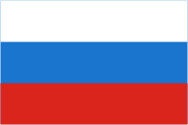  Дата принятия: 08.12.2000  Описание:  Государственный флаг Российской Федерации представляет собой прямоугольное полотнище, состоящее из трех горизонтальных равновеликих полос: верхней - белого, средней - синего, нижней - красного цветов. Отношение ширины флага к его длине 2:3  Официального толкования значения цветов флага России не существует. Неофициально чаще всего встречаются три трактовки цветов, но ни одна из них не может рассматриваться как истинная, все они являются исключительно чьим-то субъективным мнением:  1) красный цвет - державность, синий – цвет Богоматери, под покровительством которой находится Россия, белый – цвет свободы и независимости;  2) еще одна "державная" трактовка значений цветов флага, которая означает единство трех братских восточно-славянских народов: белый - цвет Белой Руси (Белоруссии), синий - Малороссии (Украины), красный - Великороссии.  3) белый цвет - мир, чистота, непорочность, совершенство; синий - цвет веры и верности, постоянства; красный цвет символизирует энергию, силу, кровь, пролитую за Отечество.  Гиперссылка в правом нижнем углу возвращает на лист №4 (все страны);  музыкальный знак в левом нижнем углу- запись Гимна России.
6лист | Флаг и герб Армении    Дата принятия: 24.08.1990 Описание:  Флаг Армении основан на историческом флаге Армении 1919 г. и представляет собой прямоугольное полотнище с соотношением сторон 1:2, состоящее из равновеликих горизонтальных красной, синей и оранжевой полос.  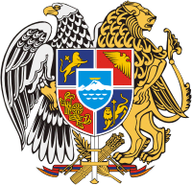  Дата принятия: 23.08.1990 Описание:  Герб Армении был принят 23 августа 1990 года Верховным Армянским Советом. В основу был положен герб первой Республики Армении (1918-1920), который был разработан архитектором Александром Таманьяном и художником Хагопом Коджояном. Герб составляют следующие элементы. Щит - в центре - гора Арарат, которая является символом армянской нации, на ее вершине ноев ковчег, поскольку согласно библейской легенде ковчег после потопа остановился именно на этой горе. Щит разделен на 4 секции, которые символизируют четыре независимых армянские королевства в истории Армении. Это Аршакоуниаты, Арташезианты, Багратоунианты, и Рубинианты. Лев и Орел, которые стоят за щитом, являются королями животного мира и символизируют собой мудрость, гордость, терпение и благородство. В течение многих столетий они были символами королевских семей. Внизу щита находятся еще пять важных элементов. Разорванная цепь означает свободу и независимость, меч - власть и сила нации, пшеничные колосья - трудолюбивую натуру армян, перьевая ручка - интеллектуальное и культурное наследие армянского народа. Трехцветная лента означает флаг Республики Армении.(Гиперссылка в правом нижнем углу возвращает на лист №4 (все страны);
7лист | Флаг и герб Азербайджана  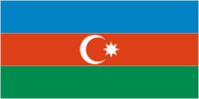  Дата принятия: 05.02.1991 Описание:  Государственный флаг Азербайджанской Республики состоит из трех равных по ширине горизонтальных полос. Верхняя полоса – голубого, средняя полоса – красного, нижняя полоса – зеленого цвета. Под голубым цветом подразумевается тюркское происхождение Азербайджанского народа, красный цвет отражает курс на модернизацию общества и развитие демократии, а зеленый цвет указывает на принадлежность к исламской цивилизации. В середине красной полосы по обеим сторонам флага белым цветом изображены полумесяц с восьмиконечной звездой.  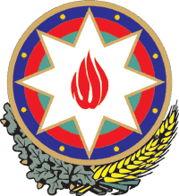  Дата принятия: 19.01.1993 Описание:  Во время Азербайджанской Государственный Герб Азербайджанской Республики изображен в форме восточного щита на фоне дуги, сплетенной из ветвей дуба и пшеничных колосьев. На щите на фоне цветов Государственного флага Азербайджанской Республики изображена восьмиконечная звезда, посередине которой горит огонь. В цветном изображении герб выглядит так: звезда - белого, огонь - красного, ветви дуба - зеленого, колосья - желтого цвета. Края щита и звезды окаймлены золотистым цветом, желуди дуба и пуговки щита также золотистого цвета. Изображенный на гербе щит представляет воинскую мощь государства, героическую доблесть народа. Ветви дуба, означающие славу, известность и силу, а колосья - изобилие, урожайность, плодородность являются традиционными символами. Восьмиконечная звезда является разновидностью орнаментального узора, получившим широкое распространение в архитектурном и ювелирном искусстве Азербайджана. Эта звезда также изображена и на государственном флаге Азербайджанской Республики. Огонь в центре герба изображен в виде слова "Аллах", написанного старым алфавитом.(Гиперссылка в правом нижнем углу возвращает на лист №4 (все страны);
8лист | Флаг и герб Республики Беларусь  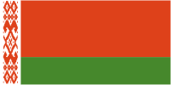  Дата принятия: 07.06.1995  Описание:  Флаг Республики Беларусь представляет собой прямоугольное полотнище, состоящее из двух горизонтально расположенных цветных полос: верхней - красного цвета шириной в 2/3 и нижней - зелёного цвета в 1/3 ширины флага. Около древка вертикально размещен белорусский национальный орнамент красного цвета на белом поле, составляющем 1/9 длины флага, отношение ширины флага к его длине - 1:2. Флаг крепится на древке (флагштоке), который окрашивается в золотистый (охра) цвет.  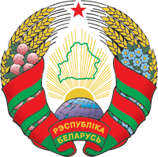  Дата принятия: 07.06.1995 Описание:  Герб Беларуси представляет собой размещенный в серебряном поле зеленый контур Государственной границы Республики Беларусь, наложенный на золотые лучи восходящего над земным шаром солнца. Вверху поля находится пятиконечная красная звезда. Герб обрамлен венком из золотых колосьев, переплетенных справа цветками клевера, слева - цветками льна. Венок трижды перевит с каждой стороны красно-зеленой лентой, в средней части которой в основании Государственного герба Республики Беларусь в две строки начертаны золотом слова "Рэспублiка Беларусь".(Гиперссылка в правом нижнем углу возвращает на лист №4 (все страны);
9лист | Флаг и герб Казахстана  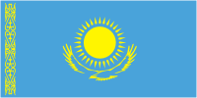  Дата принятия: 04.06.1992  Описание:  Государственный флаг Республики Казахстан представляет собой прямоугольное полотнище голубого цвета с изображением в его центре солнца с лучами, под которым - парящий орёл. У древка - вертикальная полоса с национальным орнаментом. Изображение солнца, лучей, орла и орнамента - цвета золота.  Обоснование символики:  Одноцветие фона - символ единства Казахстана.  Голубой цвет является традиционным для тюркских народов. На флаге он означает бесконечность неба над всей землёй и людьми, а также является символом общего благополучия, спокойствия, мира и единства.  Солнце - источник жизни и энергии. Поэтому силуэт солнца является символом жизни. Время определяется для кочевника движением солнца. По закону геральдики, силуэт солнца является символом богатства и изобилия. Поэтому не случайно все 32 луча солнца в флаге имеют форму зерна - основы изобилия и благополучия.  Орёл или беркут в миропонимании кочевников занимает особое место. Его изображение в гербах и флагах народов и этнических групп, населявших Казахстан, имеет давнюю традицию. На языке символики силуэт орла означает государственную власть, широту и прозорливость. Для степняков это символ свободы, независимости, стремления к цели, к высоте, полет в будущее. Вместе с тем, орел, имея мощную силу, способен дать достойный отпор любому, кто пытается помешать в достижении будущего. Силуэт орла возник и от идеи стремления молодого суверенного Казахстана в высоты мировой цивилизации.  С левой стороны, вдоль древка, идёт типичный национальный орнамент, олицетворяющий культуру и традиции Казахстана.  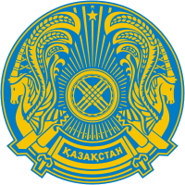  Дата принятия: 24.01.1996 Описание:  Государственный герб Республики Казахстан представляет собой изображение шанырака (верхняя сводчатая часть юрты) на голубом фоне, от которого во все стороны в виде солнечных лучей расходятся уыки (опоры) в обрамлении крыльев мифических коней. В нижней части герба - надпись "Кaзакстан". В цветном изображении Государственный герб Республики Казахстан - двух цветов: золота и сине-голубого. Герб имеет форму круга. В мире самой совершенной формой считается форма шара. А круг как самый близкий к этому совершенству элемент, особо ценится у кочевников. Круг как элемент геральдики имеет применение везде, но он в особом почете и уважении у восточных кочевников. Это символ жизни, вечности.(Гиперссылка в правом нижнем углу возвращает на лист №4 (все страны);
10лист | Герб и флаг Киргизии (Кыргызстана)  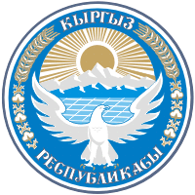  Дата принятия: 14.01.1994 Описание:  На гербе изображён кречет Манаса с распрастёртыми крыльями, что символизирует свободу страны. Также изображена жемчужина Кыргызстана - озеро Ыссык-Куль, окружённое высокими скалистыми хребтами Ала-Тоо. Вершины гор, освещённые солнцем, похожи на белый калпак кыргызского народа.  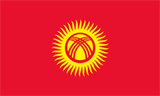  Дата принятия: 03.03.1992 Описание:  Государственный флаг Республики Кыргызстан представляет собой полотнище красного цвета, в центре которого размещен круглый солнечный диск с сорока равномерно расходящимися лучами золотистого цвета. Внутри солнечного диска красным цветом изображен тюндюк кыргызской юрты. Красная одноцветность флага символизирует доблесть и смелость, золотое Солнце, купающееся в своих лучах, олицетворяет покой и богатство, а тундук - символ отчего дома, в более широком понимании и мира как вселенной. 40 лучей, объединённых в круг, означают объединение 40 древних племён в единый Кыргызстан. Тундук символизирует единство народов, проживающих в стране. Красный цвет флага был цветом флага великодушного Манаса.(Гиперссылка в правом нижнем углу возвращает на лист №4 (все страны);
11лист | Герб и флаг Молдовы (Молдавии)  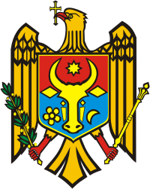  Дата принятия: 03.11.1990 Описание:  Государственный герб Республики Молдова представляет собой пересеченный по горизонтали щит, в верхней части которого – красное поле, в нижней – синее. В центре щита изображена голова зубра, между рогами которого – восьмилучевая звезда, справа от головы пятилепестковая роза, слева – полумесяц, обращенный и слегка наклоненный вправо. Все элементы на щите золотистые (желтые). Щит помещен на груди орла, изображенного в натуральную величину, держащего в клюве золотой крест (орел-крестоносец), в когтях правой лапы – зеленую оливковую ветвь, левой – золотой скипетр.  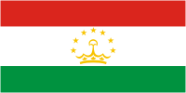  Дата принятия: 12.05.1990  Описание:  Сине–желто (золотой)–красный вертикальный триколор (1:2) с изображением в середине желтого поля Государственного герба Республики Молдова.  (Гиперссылка в правом нижнем углу возвращает на лист №4 (все страны);
12лист | Флаг и герб Таджикистана  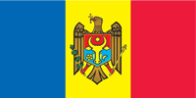  Дата принятия: 25.11.1992 Описание:  Государственный флаг Республики Таджикистан представляет собой прямоугольное полотнище, состоящее из трех горизонтально расположенных цветных полос: верхней полосы - красного цвета и равной ей по ширине нижней полосы зеленого цвета, средней белой полосы, составляющей полторы ширины плотных полос - На белой полосе на расстоянии половины длины полотнища от древка изображена золотом стилизованная корона и полукруг из семи звезд над ней. На флаге Республики Таджикистан три цвета: зеленый, красный и белый. Зеленая полоска - это долины, их в республике очень мало - 7% территории. Остальную территорию занимают горы. Белая полоса - это цвет главного богатства республики - хлопка, а также цвет снега и льда в высоких горах. Красный цвет - это цвет единения республики и братства с другими народами мира.  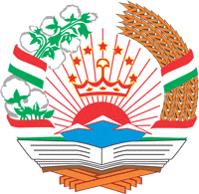  Дата принятия: 28.12.1993 Описание:  Государственный герб Республики Таджикистан представляет собой изображение стилизованной короны и полукруга из семи звезд на ней в лучах солнца, восходящего из-за гор, покрытых снегом и обрамленных венцом, составленным справа из колосьев пшеницы, слева из веток хлопчатника с раскрытыми коробочками. Сверху венец перевит трехполосной лентой, в нижнем секторе помещена книга на подставке.(Гиперссылка в правом нижнем углу возвращает на лист №4 (все страны);
13лист | Герб и флаг Туркменистана  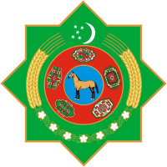  Дата принятия: 15.08.2003 Описание:  Государственный герб Туркменистана представляет собой восьмигранник зеленого цвета с желто-золотистой каймой, в который вписаны два круга голубого и красного цветов. Круги разделены между собой желто-золотистыми полосами одинаковой ширины. На зеленом фоне восьмигранника вокруг красного круга изображены основные элементы национального богатства и символики госудаpства:  - в нижней части - семь раскрытых пятистворчатых коробочек белого хлопка с зелеными листьями;  - в средней части - колосья пшеницы желто-золотистого цвета, по два колоса с каждой стороны герба;  - в верхней части - полумесяц с пятью пятиконечными звездами белого цвета.  На кольцевой полосе красного круга размером в 2 диаметра голубого круга изображены по ходу часовой стрелки пять основных ковровых гёлей: ахалтеке, салыр, эрсары, човдур, йомут, которые символизируют дружбу и сплоченность туркменского народа. В голубом круге изображен Янардаг - ахалтекинский конь первого и пожизненного Президента независимого нейтрального Туркменистана Сапармурата Туркменбаши, гордость туркмен, олицетворение классического образца уникальной ахалтекинской породы.  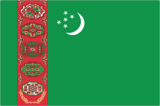  Дата принятия: 19.02.1992 Описание:  Флаг Туркменистана представляет собой прямоугольное полотнище зеленого цвета с вертикальной красно-бордовой полосой, на которой изображены пять национальных гелей, с белыми полумесяцем и пятью звездами. Каждый из гёлей обрамлен ковровым орнаментом, внешний край которого совмещен с краями полосы. В нижней части красно-бордовой полосы изображены две пересекающиеся у оснований и направленные вверх в разные стороны оливковые ветви, символизирующие статус постоянного нейтралитета Туркменистана. Они составляют вместе с ковровыми гелями единую композицию. Каждая оливковая ветвь состоит из десяти уменьшающихся к концам листьев, расположенных попарно, кроме нижнего и верхнего. На большей зеленой части в левом верхнем углу изображены полумесяц и пять пятиконечных звезд белого цвета. ( Гиперссылка в правом нижнем углу возвращает на лист №4 (все страны);
14лист | Герб и флаг Узбекистана  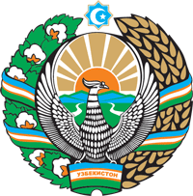  Дата принятия: 02.07.1992 Описание:  Государственный герб Узбекистана представляет собой изображение восходящего солнца над горами, реками и цветущей долиной, окруженными венком, состоящим справа из колосьев пшеницы и слева - из веток хлопчатника с раскрытыми коробочками хлопка. В верхней части герба находится восьмигранник, символизирующий знак утверждения республики, внутри которого полумесяц со звездой. В центре герба изображена птица Хумо с раскрытыми крыльями - символ счастья и свободолюбия. Внизу на банте ленты венка, символизирующей Государственный флаг республики, надпись «Узбекистон». Птица Хумо и реки - серебристые; солнце, колосья, раскрытые коробочки хлопка и надпись «Узбекистон» - золотистые; ветки, листья хлопчатника, горы и долины - зеленые; хлопок в раскрытых коробочках - белый; лента - трехцветная, воспроизводящая цвета Государственного флага Республики Узбекистан; восьмигранник - голубой, обрамленный золотистой каймой; полумесяц и звезда - золотистые».  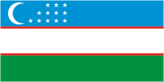  Дата принятия: 18.11.1991 Описание:  Флаг Узбекистана представляет собой прямоугольное полотнище с соотношением сторон 1:2 и состоящее из трех горизонтальных равновеликих полосов голубого, белого и зеленого цветов. Белая полоса сверху и снизу окантована красными линиями. На голубой полосе у основания изображены полумесяц и 12 пятиконечных звезд белого цвета.  1.Голубой цвет на знамени - это символ вечного неба и воды, как одного из основных источников жизни. Именно голубой цвет был цветом знамени государства Амира Темура. Таким образом, голубая полоса флага РУз является символом жизненности республики и признаком исторической преемственности. 2.Белая полоса на флаге - это традиционный для нашего населения символ мира, пожелания доброго пути (ок йул), стремления к нравственной чистоте помыслов и действий.3.Зеленый цвет - цвет природы, новой жизни и плодородия во многих государствах, где преобладающей частью населения являются мусульмане. Символизирует также тесную связь истории с современным движением "зеленых" за охрану окружающей среды. (Гиперссылка в правом нижнем углу возвращает на лист №4 (все страны);
15лист | Флаг и герб Украины  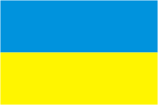  Дата принятия: 28.01.1992  Описание:  Флагом Украины является прямоугольное полотнище с соотношением сторон 2:3 и состоящее из двух равновеликих полос - синей и желтой  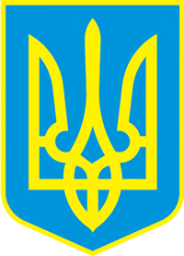  Описание:  Малый герб Украины представляте собой синий щит с золотым трезубцем.  (Гиперссылка в правом нижнем углу возвращает на лист №4 (все страны);
16лист | Флаг и герб Грузии  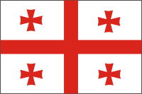  Дата принятия: 14.01.2004  Описание:  Флаг Грузии представляет собой белое полотнище с пятью алыми крестами, один из которых большой, в центре, и еще четыре креста меньших размеров расположены по углам. До принятия этот флаг использовался Национальным движением М.Саакашвили, избранного президентом страны после свержения Э.Шеварнадзе. Сторонники Саакашвили утверждают, что это исторический флаг Грузии, использовавшийся еще при царе Давиде Строителе и знаменитой царице Тамаре.  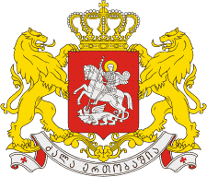  Дата принятия: 01.10.2004 Описание:  Герб Грузии представляет собой щит красного цвета с изображением на нем серебряных фигур покровителя Грузии Святого Георгия на коне, поражающего змея. Щит увенчан золтой короной, щитодержатели - два золотых льва, под щитом девизная лента с надписью "Сила в единстве". (Гиперссылка в правом нижнем углу возвращает на лист №4 (все страны);
17лист | задание«Расставь правильно» -названия стран передвигаются к флагам этих стран;  Гиперссылка в правом нижнем углу переходит на лист 18 с правильным ответом  Гиперссылка 2 -в правом верхнем углу возвращает на лист №4 (все страны);
18лист | лист 18 с правильным ответом на задание«Расставь правильно»  Гиперссылка в правом нижнем углу возвращает на лист №17
19лист | задание2«Соедини линиями» -  названия стран соединить линиями с помощью стилоса с названиями столиц.  «Солнышко» в правом верхнем углу содержит проверку: правильно начерченные линии.  Гиперссылка -в правом верхнем углу возвращает на лист №4 (все страны);  музыкальный знак в левом нижнем углу-воспроизводит мелодию из м/ф,пока дети решают задание
20лист | задание 3 «Соедини правильно» -флаги стран соединяем линиями с помощью стилоса с гербами этих стран.  «Солнышко»в правом верхнем углу содержит проверку: правильно начерченные линии.  Гиперссылка -в правом верхнем углу возвращает на лист №4 (все страны);
21лист | задание 4 кроссворд- где учащиеся разгадывают кроссворд и стилосом вставляют нужные буквы в клетки кроссворда  «Солнышко»в правом верхнем углу содержит проверку по горизонтали, а «звездочка» по вертикали.  Гиперссылка -в правом верхнем углу возвращает на лист №4 (все страны);
22лист | Сведения о создателе проекта

